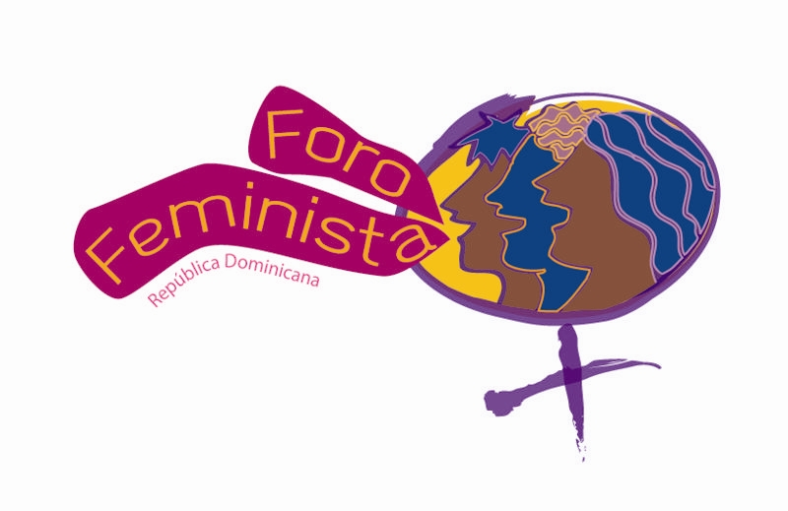

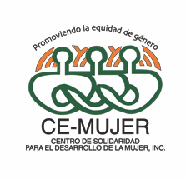



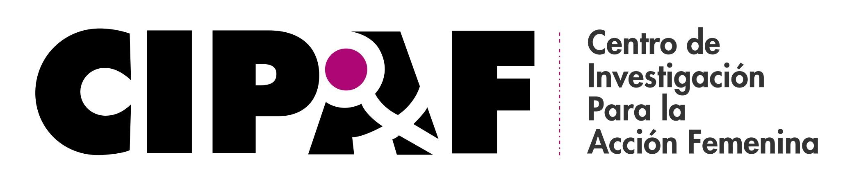

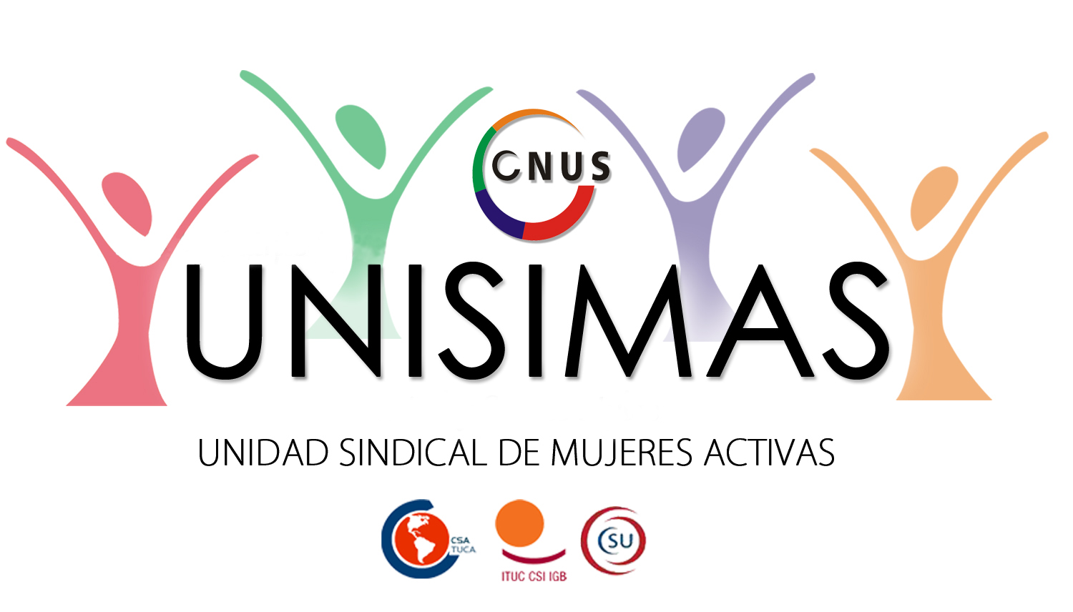
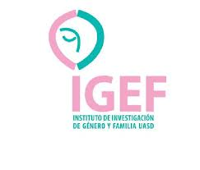
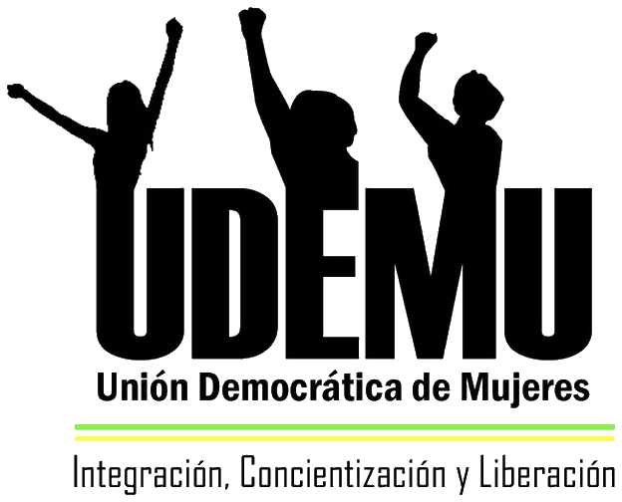





COMUNICADO DE PRENSA
Ante la sentencia de Tribunal Constitucional que anula el nuevo Código Penal

Santo Domingo, 8 de diciembre del 2015

El Foro Feminista junto a instituciones, organizaciones de mujeres del país, agrupaciones políticas sindicales del país y organizaciones internacionales, nos dirigimos a la sociedad dominicana para manifestar nuestra indignación y alarma frente a la sentencia emitida recientemente por el Tribunal Constitucional y en virtud de la cual se anula el Código Penal aprobado por el Congreso Nacional el 19 de diciembre del 2014, manteniendo la vigencia al Código Penal de 1884, sin mencionar siquiera sus reformas.

El Código Penal anulado contiene disposiciones dirigidas a sancionar hechos antijurídicos que afectan a la sociedad dominicana, como el sicariato, los crímenes de lesa humanidad, el feminicidio, la sanción a autoridades públicas por tratos crueles, inhumanos o degradantes y la corrupción, entre otros. Pero además, dicho Código incorporaba avances en materia de protección de derechos humanos de las mujeres al tipificar delitos o circunstancias que afectan de manera particular o en mayor proporción a las mujeres.

Uno de esos avances es la despenalización de la interrupción del embarazo cuando concurren circunstancias especiales, es decir, cuando peligra la vida de la mujer, cuando se constatan en el embrión malformaciones congénitas incompatibles con la vida y cuando el embarazo es producto de una violación o incesto. Este reconocimiento –en la ley penal- del derecho a la vida, dignidad e integridad de las mujeres es una demanda que desde hace más de 45 años vienen exigiendo organizaciones feministas y de mujeres. Sin embargo y por distintas responsabilidades de los Poderes del Estado y de los partidos políticos que determinan en esas instancias, al día de hoy todavía no se logra hacer efectiva esa garantía de los derechos de las mujeres.

En esta ocasión el procedimiento de aprobación del Código es la excusa para que se postergue la entrada en vigencia de una Ley que podría contribuir a evitar la muerte de cientos de mujeres y niñas en nuestro país; que reduciría el dolor y el trauma de quienes producto de una violación, -muchas veces cometidas por sus padres-, son obligadas hoy a una maternidad que no buscaron y que no están en capacidad física, emocional o económica para afrontar.

Observamos con enorme preocupación este nuevo escenario que representa una grave amenaza a los avances jurídicos contemplados en el Código Penal aprobado en diciembre del 2014 y manifestamos nuestra decisión de mantenernos vigilantes de la actuación de quienes han sido elegidos por el pueblo como representantes y garantes de los derechos de toda la población en el país, de la cual las mujeres representamos el 50%.

Igualmente, demandamos se mantengan los artículos 107, 108, 109 y 110 del Código Penal aprobado en el 2014 referidos al acceso de las mujeres a interrumpir un embarazo en las circunstancias especiales antes señaladas.

¡BASTA YA DE DEMORAS Y OBSTÁCULOS A LA PROTECCION
DE LOS DERECHOS DE LAS MUJERES!

